AVSPENNINGSTRAVERS H/A-MAST
Masteavstand: 2m, Faseavstand: 0,6m
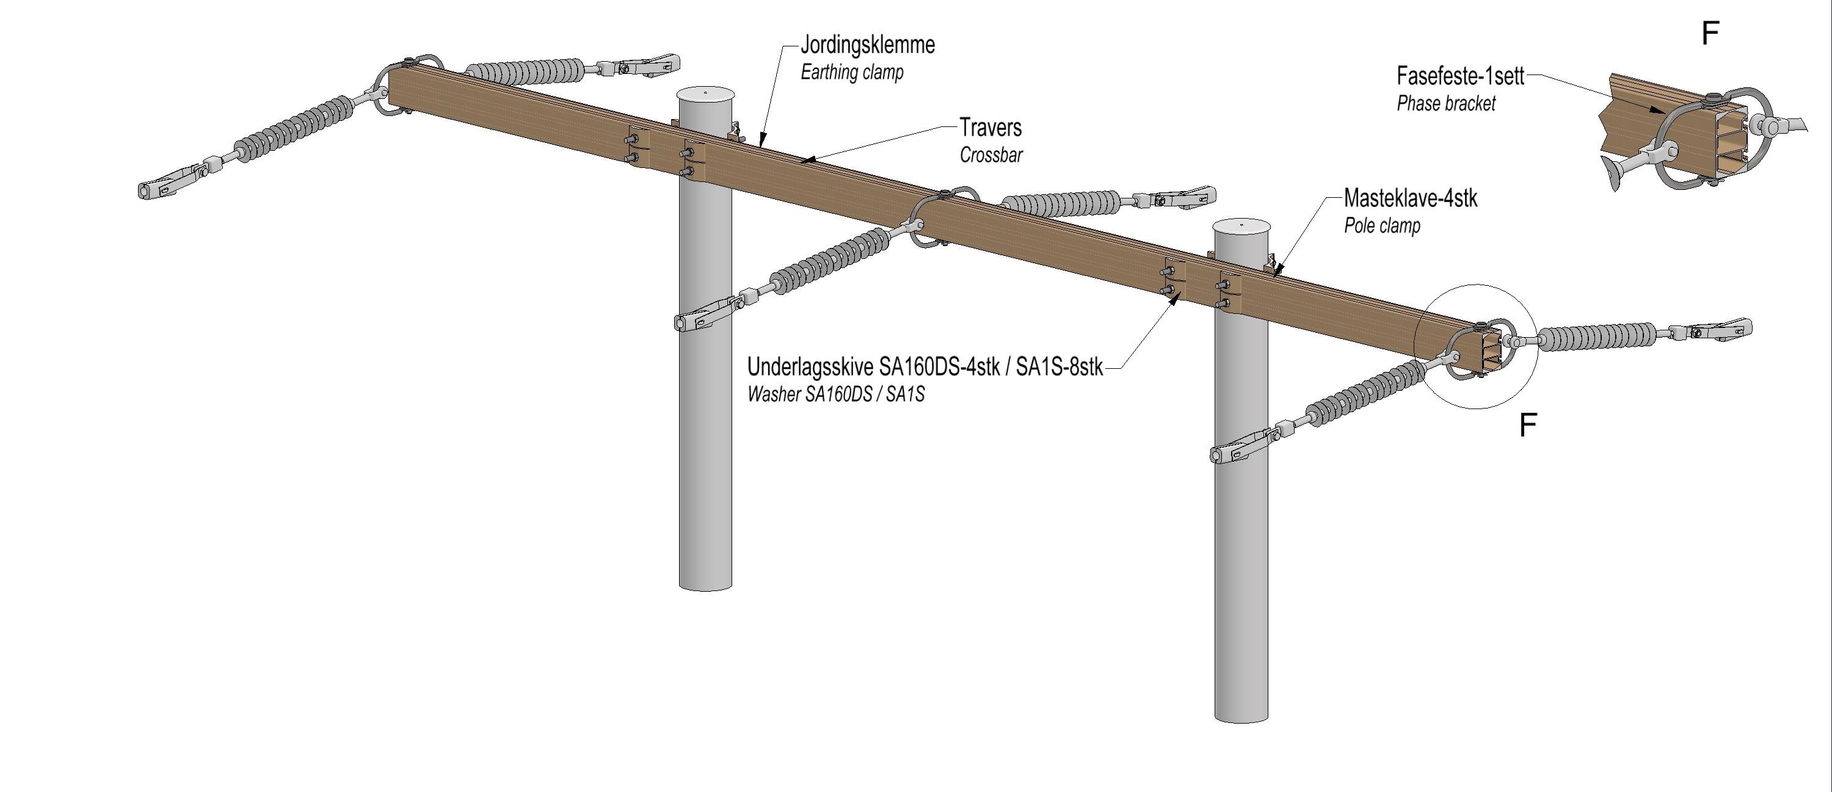

Anlegg | Netteier | Prosjektnr | Kontaktperson netteier | Ansvarlig EL-tjeneste
Prosjektert av | Entreprenør | Dato | Mastenummer | Kontaktperson entreprenør

NUMMER | NAVN | ANTALL  (se tegn) | ENHET | LEVERANDØR | MERKNAD
2836611 | Avsp.trav TA2006D-3S | 1 | stk | EL-tjeneste | 280mm-dobbel masteklave
 | Masteklave |  | stk | EL-tjeneste | 1)
 | Gjengebolt M20 |  | stk | EL-tjeneste | For stål masteklave
2836851 | Fasefeste B160-8T |  | set | EL-tjeneste
2836836 | Jordingsklemme J10 |  | stk | EL-tjeneste
2836642 | Piggfeste PFL |  | stk | EL-tjeneste
2836828 | Underlagsskive SA160DS |  | stk | EL-tjeneste
2836894 | Underlagsskive SA1S |  | stk | EL-tjeneste
1) Stolpediameter styrer slisseavstand travers og type masteklave.
Se klaveutvelgere på vår hjemmeside: www.el-tjeneste.no

